Отчёт по лабораторной работе № 3
  - Дискреционное разграничение прав в Linux. Два пользователя
Назиров Алексей Анваржанович
Содержание

1. Цель работы
Получение практических навыков работы в консоли с атрибутами файлов для групп пользователей[cite: 4].

2. Задание
- Создать в системе второго пользователя guest2 и добавить его в группу guest[cite: 4].
- Выполнить вход в систему от двух пользователей на разных консолях[cite: 4].
- Изучить информацию о пользователях, их группах и содержимом файла /etc/group[cite: 4].
- Зарегистрировать пользователя guest2 в группе guest с помощью команды newgrp[cite: 4].
- Изменить права доступа к домашней директории и вложенным файлам/директориям[cite: 4].
- Опытным путём определить разрешённые действия для пользователей, входящих в группу, и заполнить соответствующие таблицы прав[cite: 4].

3. Теоретическое введение
В операционных системах семейства Linux помимо прав владельца и остальных пользователей существует уровень разграничения доступа для членов группы файла (group). Это позволяет гибко настраивать совместный доступ к ресурсам для коллективов пользователей.
Для управления членством в группах и проверки принадлежности используются такие утилиты, как gpasswd, groups, id и newgrp. Права для группы задаются средней триадой символов в строке атрибутов (например, rwx в позициях ---rwx---).

4. Выполнение лабораторной работы
- Используя учётную запись администратора, мы создали второго пользователя guest2 и добавили его в группу пользователя guest[cite: 4]. Также задали пароли для созданных пользователей:
- useradd guest
passwd guest
useradd guest2
gpasswd -a guest2 guest
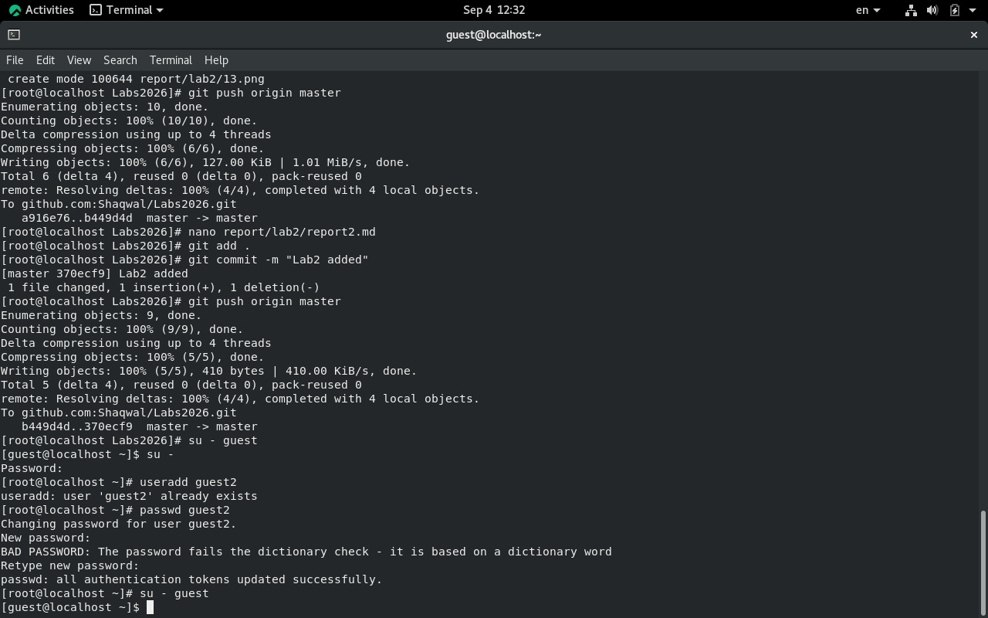
Создание пользователей и добавление в группу
- Осуществили вход в систему от имени двух пользователей (guest и guest2) на разных терминалах[cite: 4]. Проверили текущие директории командной pwd, а также уточнили параметры пользователей и их групп с помощью команд groups и id[cite: 4].
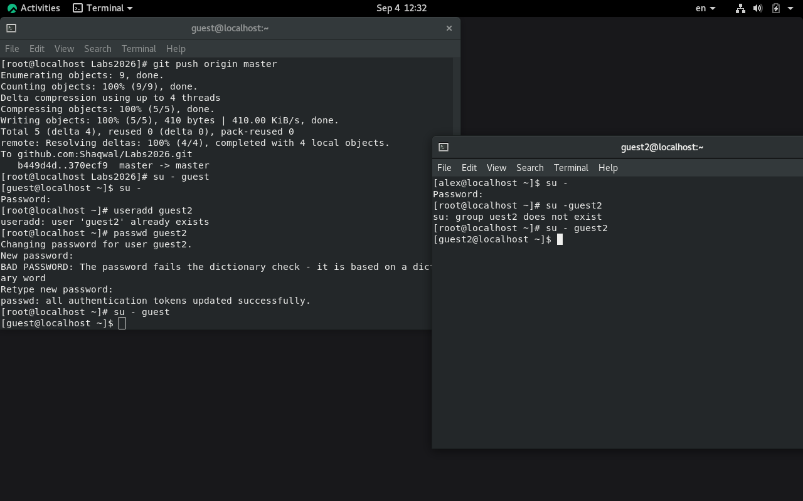
Проверка пользователей и групп на разных консолях
- Просмотрели файл конфигурации групп /etc/group с помощью утилиты grep, чтобы проверить членство пользователей в группах[cite: 4]:
- cat /etc/group | grep guest
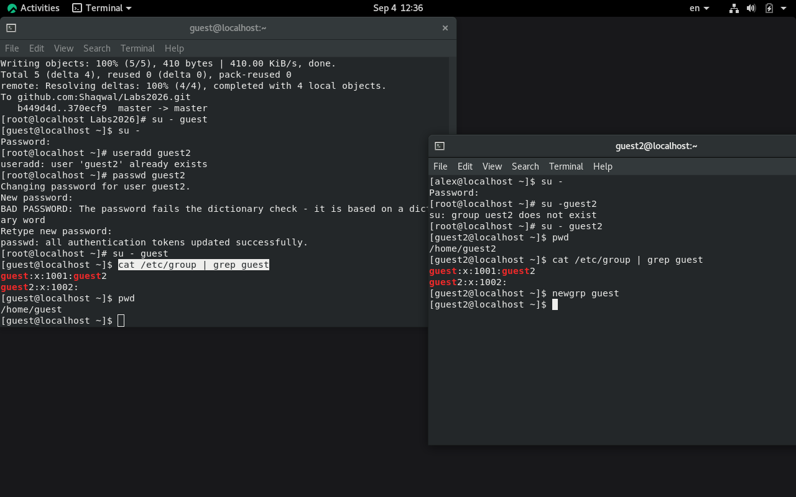
Анализ файла /etc/group
- От имени пользователя guest2 выполнили регистрацию в группе guest командой newgrp guest[cite: 4].
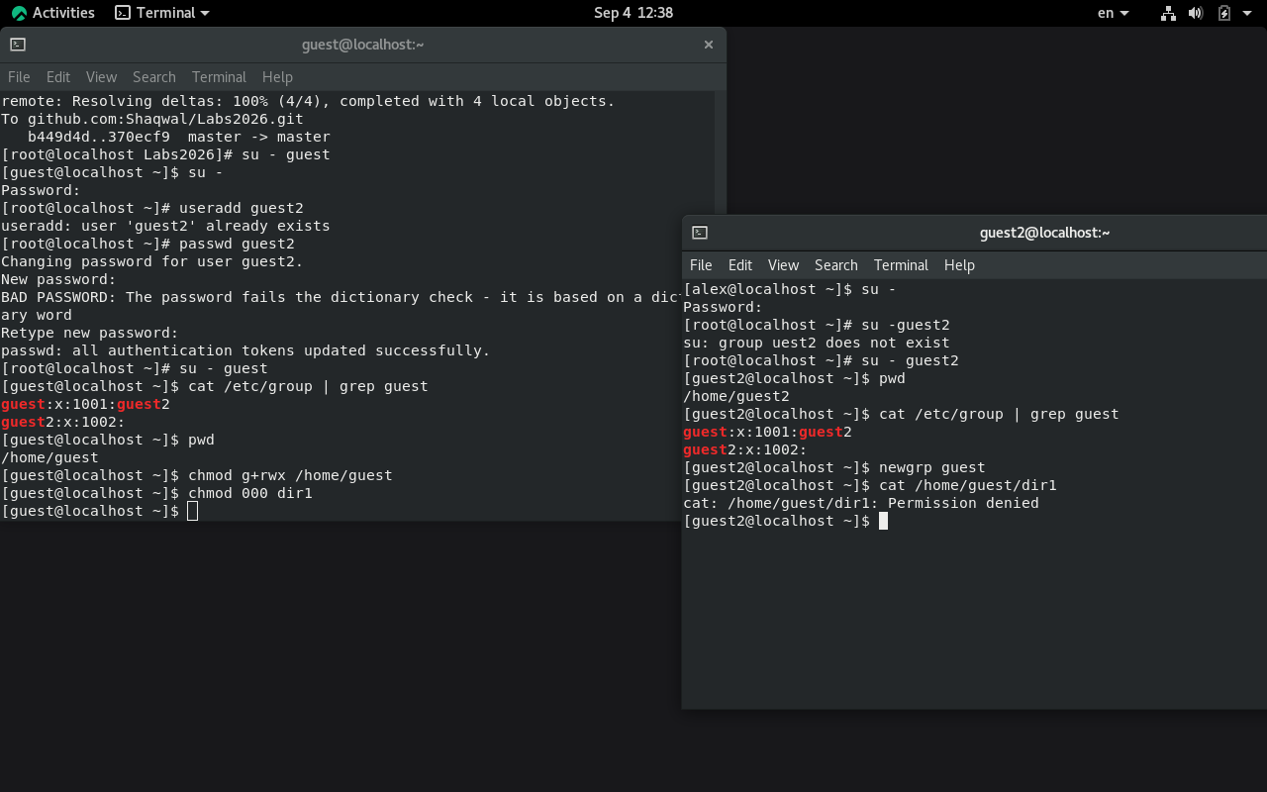
Смена активной группы через newgrp
- От имени пользователя guest изменили права домашней директории /home/guest, разрешив все действия для пользователей группы, а также сняли атрибуты с поддиректории dir1[cite: 4]:
- chmod g+rwx /home/guest
chmod 000 dir1
Изменение прав доступа к директориям
- Меняя атрибуты у директории dir1 и файла file1 от имени пользователя guest и проверяя результат от имени пользователя guest2, заполнили таблицу установленных прав и разрешённых действий для групп[cite: 4].
Права директории | Права файла | Создание файла | Удаление файла | Запись в файл | Чтение файла | Смена директории | Просмотр файлов в директории | Переименование файла | Смена атрибутов файла
d--------- (000) | ---------- (000) | - | - | - | - | - | - | - | -
d--x------ (010) | ---------- (000) | - | - | - | - | + | - | - | +
d---rwx--- (070) | -rwx------ (070) | + | + | + | + | + | + | + | +
- На основании заполненной таблицы определили минимально необходимые права для совершения операций от имени пользователей, входящих в группу[cite: 4].
Операция | Минимальные права на директорию | Минимальные права на файл
Создание файла | d---wx---- (030) | ---------- (000)
Удаление файла | d---wx---- (030) | ---------- (000)
Чтение файла | d---x----- (010) | ----r----- (040)
Запись в файл | d---x----- (010) | ----w----- (020)
Переименование файла | d---wx---- (030) | ---------- (000)
Создание поддиректории | d---wx---- (030) | ---------- (000)
Удаление поддиректории | d---wx---- (030) | ---------- (000)

5. Выводы
В ходе выполнения лабораторной работы были получены практические навыки работы в консоли с атрибутами файлов для групп пользователей в операционных системах на базе ОС Linux[cite: 4].

Список литературы

